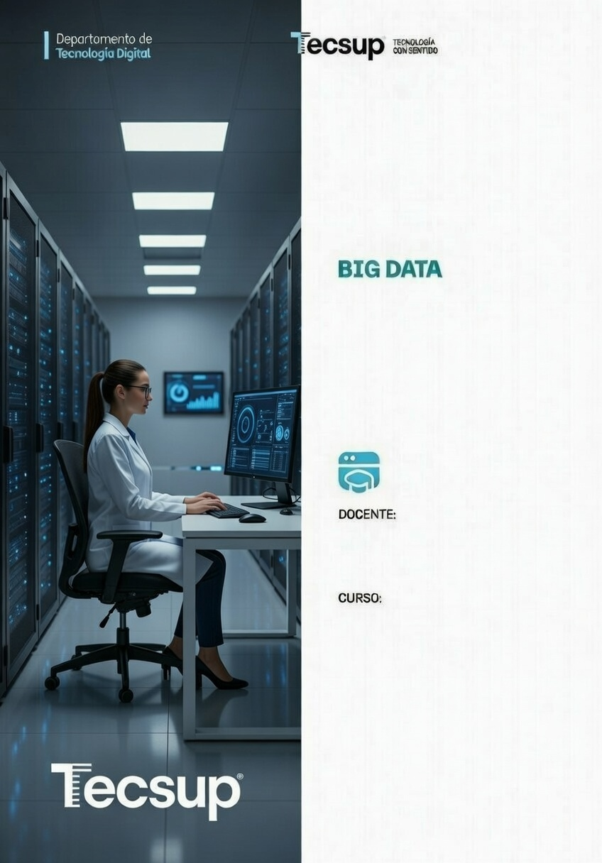


Pasión por la Tecnología

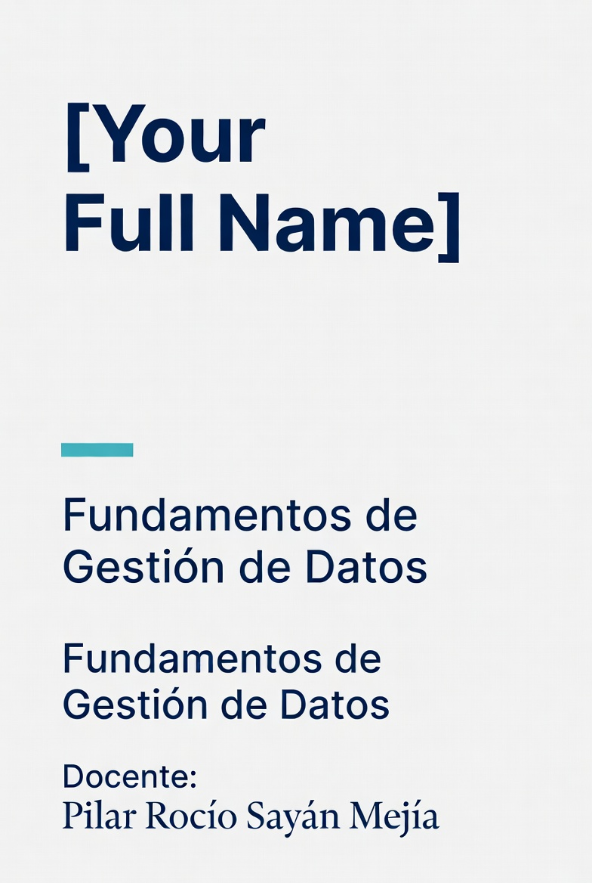

LABORATORIO N° 01

Semana 1:
El Dato y la Gestión de Datos

TECSUP – Pasión por la Tecnología
LABORATORIO N° 10
Semana 10 | 2026-I | Fundamentos de Gestión de Datos
Migración de Datos y ETL | Docente: Pilar Rocío Sayán Mejía | Individual – 2 horas
Entregable: Notebook .ipynb con pipeline completo ejecutado y verificado

I. ELEMENTO DE LA CAPACIDAD TERMINAL
Implementa un pipeline ETL (Extract, Transform, Load) completo en Google Colab: extrae datos desde SQLite, aplica transformaciones con Pandas (limpieza, nuevas columnas calculadas, agregaciones) y carga los resultados en nuevas tablas de la base de datos, verificando la integridad de la carga.
II. SEGURIDAD
- Está prohibida la manipulación de hardware o conexiones eléctricas/de red sin supervisión.
- No consumir alimentos ni bebidas durante la sesión.
- Guardar maletines y mochilas en el lugar asignado.
- Dejar la mesa de trabajo y la silla limpias y ordenadas.
- No instalar software no autorizado.
- Toda la base de datos se crea ÚNICAMENTE en Google Colab con SQLite3.

III. FUNDAMENTO TEÓRICO
Revisar antes de iniciar el laboratorio:
- Diapositivas Semana 10: Migración de Datos y ETL.
- Kimball, R. & Ross, M. (2013). The Data Warehouse Toolkit. Wiley. Capítulos 1–3.
- Documentación Pandas to_sql: https://pandas.pydata.org/docs/reference/api/pandas.DataFrame.to_sql.html
- O’Reilly — Data Science at the Command Line. Capítulo 8.

Conceptos clave: ETL (Extract, Transform, Load), ELT, pipeline de datos, migración de datos, fases ETL, stored procedure (intro), to_sql(), pd.read_sql_query(), columnas calculadas, agregación, idempotencia, validación post-carga, if_exists=’replace’ vs ’append’.
IV. RECURSOS
- Computadora con acceso a internet y navegador web
- Cuenta de Google para acceso a Google Colab
- Python 3.x con sqlite3, pandas, numpy (preinstalados en Colab)
- Base de datos: proyecto.db (proporcionada en el aula virtual, con tabla ventas)

V. METODOLOGÍA PARA EL DESARROLLO
El laboratorio se desarrolla de forma individual. Cada estudiante trabaja en su propio Notebook de Google Colab.
El notebook debe ejecutarse en orden secuencial (Run All) y todas las celdas deben mostrar output visible antes de la entrega.
Tiempo disponible: 2 horas.
VI. PROCEDIMIENTO

PIPELINE ETL — Proyecto de Ventas
El proyecto grupal ha generado una base de datos SQLite con registros de ventas. Tu tarea es construir un pipeline ETL completo que extraiga los datos crudos, los limpie y enriquezca, genere tablas de resumen y cargue todo de regreso en la base de datos, verificando que la información es íntegra.
ACTIVIDAD 1: Revisión de Conceptos
Completa la siguiente tabla con tus propias palabras (no copiar definiciones textuales). Cada respuesta debe incluir un ejemplo concreto del contexto ETL.
N° | Pregunta | Respuesta del estudiante
1 | ¿Qué es un pipeline ETL? ¿En qué se diferencia de un proceso ELT?
2 | ¿Qué se realiza en la fase de Extracción (Extract)?
3 | ¿Qué tipos de transformaciones son comunes en la fase Transform?
4 | ¿Qué significa “cargar” datos? ¿Cuándo usar if_exists=’replace’ vs. if_exists=’append’?
5 | ¿Qué es la migración de datos? ¿Cuáles son sus principales desafíos?
6 | ¿Qué es un Stored Procedure? ¿Cómo se relaciona con la automatización de ETL?
7 | ¿Qué es la idempotencia en un ETL? ¿Por qué es importante que el pipeline sea idempotente?
8 | ¿Cómo se valida que la carga fue exitosa? ¿Qué métricas verificarías?

ACTIVIDAD 2: Desarrollo Práctico del Pipeline ETL
Implementa el pipeline completo en Google Colab siguiendo los 6 pasos en orden:
Paso 1: EXTRACT — Leer desde SQLite
import sqlite3, pandas as pd, numpy as np

print("=" * 45)
print("FASE 1: EXTRACT")
print("=" * 45)

conn = sqlite3.connect('proyecto.db')

df_raw = pd.read_sql_query("SELECT * FROM ventas", conn)
print(f"Extraídos: {df_raw.shape[0]:,} filas × {df_raw.shape[1]} columnas")
print(f"\nDiagnóstico previo a transformación:")
print(df_raw.isnull().sum())
print(f"\nDuplicados: {df_raw.duplicated().sum()}")
print(df_raw.head(3))

P1 | ¿Cuántos registros se extrajeron? ¿Qué problemas de calidad detectas antes de transformar?

Paso 2: TRANSFORM — Limpieza
print("=" * 45)
print("FASE 2: TRANSFORM — Limpieza")
print("=" * 45)

df = df_raw.copy()

antes = len(df)
df.drop_duplicates(inplace=True)
print(f"Duplicados eliminados: {antes - len(df)}")

for col in df.select_dtypes(include='number').columns:
n = df[col].isnull().sum()
if n > 0:
df[col].fillna(df[col].median(), inplace=True)
print(f" {col}: {n} nulos → mediana")

for col in df.select_dtypes(include='object').columns:
n = df[col].isnull().sum()
if n > 0:
df[col].fillna(df[col].mode()[0], inplace=True)
print(f" {col}: {n} nulos → moda")

df['fecha'] = pd.to_datetime(df['fecha'], errors='coerce')
print(f"\nRegistros tras limpieza: {len(df):,}")

P2 | ¿Cuántos duplicados se eliminaron? ¿Qué columnas tenían nulos? ¿Por qué convertir 'fecha' a datetime antes de calcular nuevas columnas?

Paso 3: TRANSFORM — Columnas calculadas
print("=" * 45)
print("FASE 2: TRANSFORM — Enriquecimiento")
print("=" * 45)

df['año'] = df['fecha'].dt.year
df['mes'] = df['fecha'].dt.month
df['trimestre'] = df['fecha'].dt.quarter
df['nombre_mes']= df['fecha'].dt.strftime('%B')

df['segmento_monto'] = pd.cut(
df['monto_venta'],
bins=[0, 100, 500, float('inf')],
labels=['Bajo','Medio','Alto']
)
df['cliente_satisfecho'] = (df['calificacion_cliente'] >= 4.0).astype(int)

print("Nuevas columnas:")
nuevas = ['año','mes','trimestre','nombre_mes','segmento_monto','cliente_satisfecho']
print(df[nuevas].head(5))
print(f"\nDistribución segmento_monto:")
print(df['segmento_monto'].value_counts())

P3 | ¿Cuántos registros hay en cada segmento (Bajo/Medio/Alto)? ¿Qué porcentaje de clientes están satisfechos?

Paso 4: TRANSFORM — Agregaciones
print("=" * 45)
print("FASE 2: TRANSFORM — Agregación")
print("=" * 45)

df_mensual = df.groupby(['año','mes','categoria']).agg(
num_ventas = ('monto_venta','count'),
ingreso_total = ('monto_venta','sum'),
ticket_prom = ('monto_venta','mean'),
).round(2).reset_index()
print(f"Tabla mensual-categoría: {df_mensual.shape[0]} filas")
print(df_mensual.head(6).to_string(index=False))

df_ciudad = df.groupby('ciudad').agg(
ventas = ('monto_venta','count'),
ingreso = ('monto_venta','sum'),
).round(2).sort_values('ingreso', ascending=False).reset_index()
print(f"\nResumen por ciudad:")
print(df_ciudad.to_string(index=False))

P4 | ¿Qué mes y categoría generaron el mayor ingreso? ¿Qué ciudad lidera en ingreso total?

Paso 5: LOAD — Cargar tablas en SQLite
print("=" * 45)
print("FASE 3: LOAD")
print("=" * 45)

df.to_sql('ventas_transformado', conn, if_exists='replace', index=False)
print(f"'ventas_transformado': {len(df):,} registros")

df_mensual.to_sql('resumen_mensual', conn, if_exists='replace', index=False)
print(f"'resumen_mensual': {len(df_mensual)} registros")

df_ciudad.to_sql('resumen_ciudad', conn, if_exists='replace', index=False)
print(f"'resumen_ciudad': {len(df_ciudad)} registros")

conn.commit()
tablas = pd.read_sql_query("SELECT name FROM sqlite_master WHERE type='table'", conn)
print(f"\nTablas en la BD:")
print(tablas)

P5 | ¿Cuántas tablas nuevas se crearon? ¿Cuál es la diferencia entre if_exists='replace' e if_exists='append'? ¿Cuándo usarías cada uno?

Paso 6: Validación del ETL
print("=" * 45)
print("VALIDACIÓN")
print("=" * 45)

for t in ['ventas','ventas_transformado','resumen_mensual','resumen_ciudad']:
n = pd.read_sql_query(f"SELECT COUNT(*) AS n FROM {t}", conn).iloc[0,0]
print(f" {t}: {n:,} registros")

df_check = pd.read_sql_query("SELECT * FROM ventas_transformado", conn)
print(f"\nNulos en ventas_transformado: {df_check.isnull().sum().sum()}")

s_orig = pd.read_sql_query("SELECT SUM(monto_venta) AS s FROM ventas", conn).iloc[0,0]
s_transf= pd.read_sql_query("SELECT SUM(monto_venta) AS s FROM ventas_transformado", conn).iloc[0,0]
print(f"\nSuma original: S/. {s_orig:,.2f}")
print(f"Suma transformada: S/. {s_transf:,.2f}")
print(f"¿Coinciden? {abs(s_orig - s_transf) < 1}")
conn.close()

P6 | ¿Las sumas financieras coinciden? ¿Por qué es crítica esta verificación? ¿Qué pasaría si no coincidieran en un sistema productivo?

ACTIVIDAD 3: Caso — LogiData S.A.
Contexto: "LogiData S.A. procesa 50,000 registros de envíos diariamente desde su ERP. El Jefe de Datos necesita un pipeline ETL nocturno que extraiga los datos crudos, los limpie, calcule la región desde la ciudad y cargue el resultado en el Data Warehouse para los reportes del día siguiente."
Pregunta A
¿Por qué es importante que el pipeline sea idempotente? ¿Qué pasaría si se ejecuta dos veces con if_exists='append'?

PA | Respuesta: (mínimo 3 líneas)

Pregunta B
¿En qué fase ETL añadirías la 'región' a partir de la 'ciudad'? ¿Cómo lo implementarías en código Pandas?

PB | Respuesta + fragmento de código Pandas:

Pregunta C — Decisión Ejecutiva
El Jefe de Datos pide un informe. Redacta un párrafo ejecutivo con: cuántos registros procesó el pipeline, qué transformaciones aplicó y si la carga fue exitosa (con evidencia numérica).

PC | Párrafo ejecutivo (≥5 líneas, sin jerga técnica):

Pregunta D — Inferencia
Si en lugar de SQLite el ERP usara una API REST en JSON, ¿cómo cambiarían las fases Extract y Load? Describe los cambios técnicos principales.

PD | Respuesta: cambios en Extract y Load (mínimo 3 líneas):

VII. CONCLUSIONES
Redacta 3 conclusiones técnicas y de aprendizaje del laboratorio:
- ___________________________________________________________________________________________
- ___________________________________________________________________________________________
- ___________________________________________________________________________________________

VIII. MATERIAL COMPLEMENTARIO
- Kimball, R. & Ross, M. (2013). The Data Warehouse Toolkit. Wiley.
- O’Reilly — Data Science at the Command Line. Capítulo 8.
- Pandas to_sql: https://pandas.pydata.org/docs/reference/api/pandas.DataFrame.to_sql.html

IX. CRITERIOS DE EVALUACIÓN
Lab D10 — ETL | Semana 10 | Docente: Pilar Rocío Sayán Mejía | 2026-I

Curso: Fundamentos de Gestión de Datos | Semana 10 | Lab. N° 10 | Docente: Pilar Rocío Sayán Mejía
Apellidos y nombres: ___________________________________________ | Fecha: _________________________________
Sección: _______________________________ | Nota: __________

Rúbrica (5 criterios × 5 pts = 25 pts + 2 acciones = 27 pts)
Criterio | Excelente (5) | Bueno (4) | En desarrollo (2) | Insuficiente (1) | Pts.
Extracción y diagnóstico (Paso 1) | pd.read_sql_query aplicado correctamente, muestra shape, diagnóstico completo de nulos por columna y recuento de duplicados. Interpreta los resultados y explica qué problemas detecta. | Extracción correcta pero el diagnóstico es parcial (faltan nulos o duplicados). Interpreta resultados de forma general. | Extracción ejecuta pero sin diagnóstico de calidad o sin imprimir shape. No interpreta los resultados. | No extrae datos o el código no ejecuta. Paso 1 en blanco. | /5
Limpieza y columnas calculadas (Pasos 2–3) | Elimina duplicados, imputa nulos con mediana/moda según tipo. Crea ≥3 columnas nuevas (fecha descompuesta, segmento, flag). Explica por qué convirtió fecha a datetime. | Limpieza correcta pero falta imputación de algún tipo de columna. Crea 2 columnas nuevas. Explica la conversión de forma general. | Limpieza parcial (solo elimina duplicados o solo imputa). Crea 1 columna nueva. No justifica la conversión de fecha. | No limpia ni crea columnas nuevas. Pasos 2–3 en blanco. | /5
Agregaciones (Paso 4) | Tabla mensual-categoría con groupby correcto (año, mes, categoria), ≥3 métricas (count, sum, mean). Tabla ciudad con ranking por ingreso. Identifica el mes/categoría y ciudad líder con evidencia. | Ambas tablas creadas correctamente pero falta alguna métrica o el ranking no está ordenado. Identifica resultados sin evidencia numérica. | Solo 1 tabla de agregación correcta. Respuestas sin relación con los datos calculados. | No implementa agregaciones. Paso 4 en blanco. | /5
Carga y validación (Pasos 5–6) | ≥3 tablas cargadas con to_sql. Verificación de tablas en sqlite_master. Sumas financieras coinciden (diferencia < 1). Nulos = 0 en ventas_transformado. Explica la diferencia entre replace y append. | 3 tablas cargadas pero verificación incompleta. Sumas coinciden pero no verifica nulos o viceversa. | Solo 1–2 tablas cargadas. Validación ausente o incorrecta. No interpreta la diferencia replace/append. | No carga datos. Pasos 5–6 en blanco. | /5
Análisis ejecutivo (Act. 3) | Idempotencia explicada correctamente con riesgo concreto de append doble (A). Párrafo ejecutivo con métricas numéricas y conclusión de éxito (C). Inferencia técnica coherente sobre API REST (D). | Idempotencia explicada pero sin riesgo concreto. Párrafo ejecutivo existe pero sin métricas. Inferencia general sin detalles técnicos. | 2 de 4 preguntas respondidas con contenido mínimo. El párrafo ejecutivo usa jerga técnica sin explicación. | Responde 0–1 pregunta. Respuestas en blanco o frases sueltas sin argumento. | /5
TOTAL |  |  |  |  | /25

Acciones a cumplir:
Puntualidad en la entrega: | 0 / 1 pt ____
Notebook ejecutado sin errores (células con output visible): | 0 / 1 pt ____
Puntaje total: | _____ / 27 pts

Comentarios del docente:
___________________________________________________________________________________________
___________________________________________________________________________________________

TECSUP 2026-I | Fundamentos de Gestión de Datos | Lab. N° 10 | Docente: Pilar Rocío Sayán Mejía

